INDICAÇÃO Nº 02520/2013

Sugere ao Poder Executivo Municipal limpeza e roçagem de mato, em área pública próxima ao Ecoponto Municipal, na Rua Dom Pedro I, defronte ao número 64, no Parque Olaria.

**INDICA** ao Senhor Prefeito Municipal, na forma regimental, determinar ao setor competente que tome providências no sentido de proceder à limpeza e roçagem de mato, em área pública próxima ao Ecoponto Municipal, na Rua Dom Pedro I, defronte ao número 64, no Parque Olaria.

**Justificativa:**

Conforme visita realizada, este vereador pôde constatar que a área mencionada encontra-se com grande quantidade de lixo e mato alto. Necessita de providências urgentes. (fotos em anexo)

Plenário “Dr. Tancredo Neves”, em 17 de abril de 2013.

**ADEMIR DA SILVA**

-Vereador-

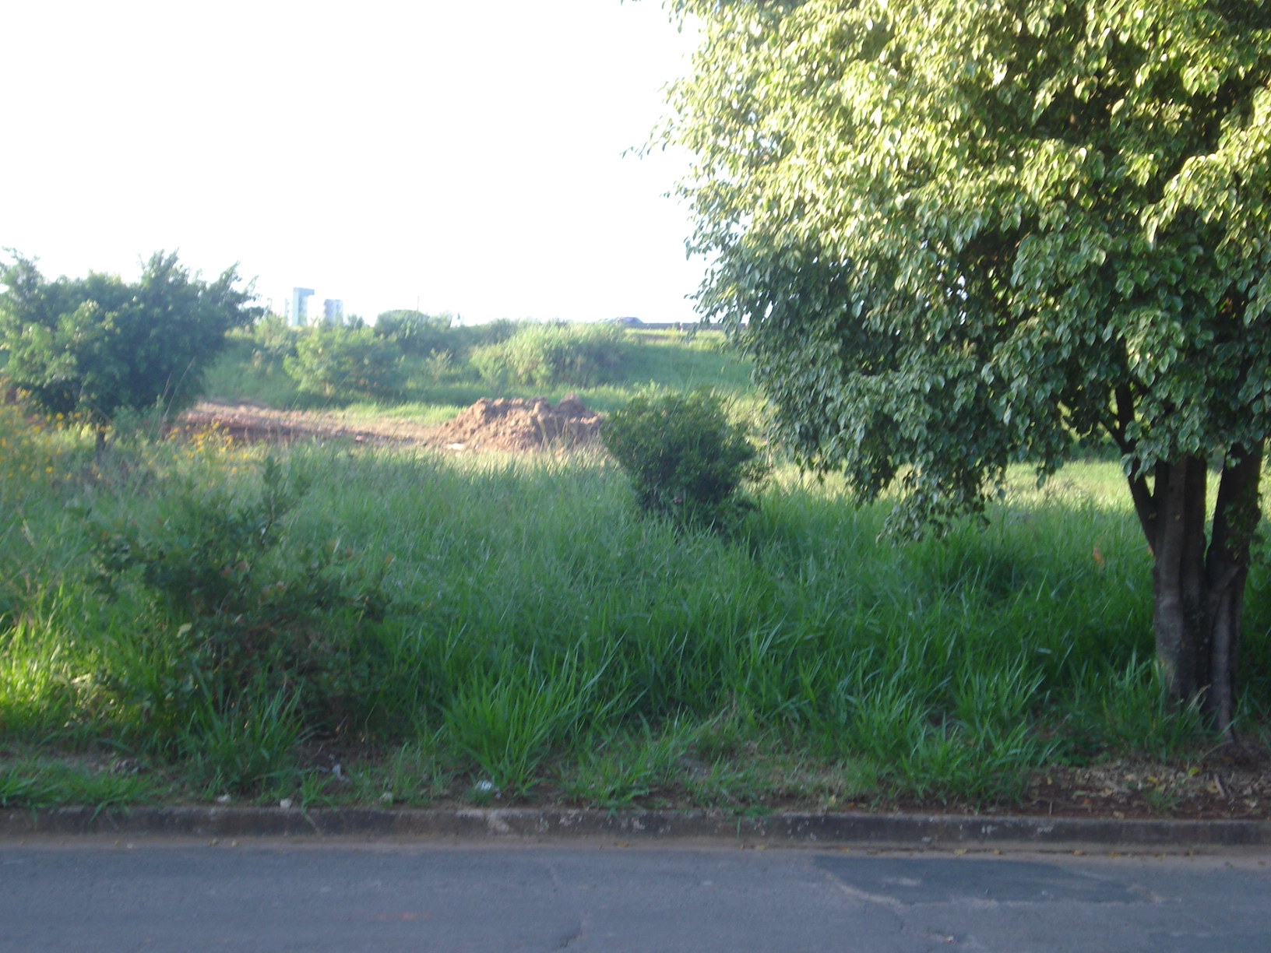

Área pública na Rua Dom Pedro I, no Parque Olaria, que necessita de limpeza e roçagem de mato.

**ADEMIR DA SILVA**

-Vereador-